**المتوسطة :التاريخ : نوفمبر 2018  
المستوى: الأولى متوسط المدة : ساعة واحدة  
 فرض محروس للثلاثي الأول في مادة العلوم الفيزيائية و التكنولوجيا**

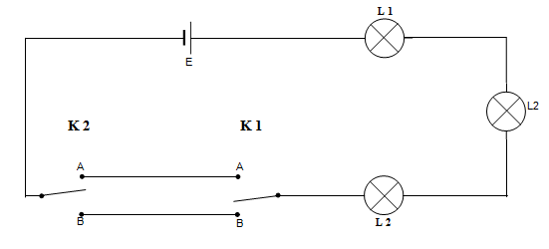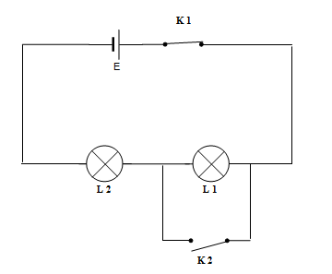 **الجزء الأول : (12 نقطة)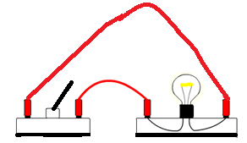  
التمرين الأول :(06 نقاط)  
إليك التركيب الكهربائي المبيّن في الوثيقة -1- :  
1- ما العنصر الذي ينقص التركيب حتى يصبح دارة كهربائية؟  
2- أعِد رسم التركيب مع إضافة العنصر الناقص.  
3- اُرسم المخطّط النظامي (باستعمال الرموز النظامية) الموافق للتركيب بعد تعديله.  
( بعد إضافة العنصر الناقص)  
التمرين الثاني : (06 نقاط)  
إليك المخطط النظامي للدارة الكهربائية المبين في الوثيقة -2-  
1- سمّ عناصر الدّارة الكهربائيةK1- E-M-L2- K2  
2- ما نوع الربط بين العنصرين L2 و M؟  
3- ماذا يحدث عند غلق العنصر K2؟  
4- ماذا نقول عن العنصر M في هذه الحالة؟**  
  
**الجزء الثاني : (08 نقاط)**  
**الوضعية الإدماجية :**  
**لاحظ مدير مستشفى عين مران أنه عند تلف أحد مصابيح الرواق انطفأت المصابيح الأخرى ، فاستعان بكهربائي لتصليح الخلل و الذي بدوره طلب الحصول على المخطط النظامي للشّبكة الكهربائية الخاصة   
برواق المستشفى.  
الوثيقة -3- تمثل المخطط النظامي لدارة الرّواق   
  
1- كيف نسمي هذا النوع من الدّارات الكهربائية؟  
2-في رأيك ما هو سبب انطفاء المصابيح الأخرى؟  
3- كيف يمكنك ربط المصابيح ، حتى لا تتأثر المصابيح الأخرى بتلف إحداها ؟ (اذكر نوع الربط المناسب)  
-دعّم إجابتك برسم مخطط نظامي للدارة الكهربائية مبيّنا عليها نوع الربط المناسب**.  
  
**الصفحة 1/1 بالتوفيق**

M

**_**

**الوثيقة -3-**

**الوثيقة -1-**

**الوثيقة -2-**

**التصحيح النموذجي لموضوع الفرض المحروس للثلاثي الأول  
  
الجزء الاول : (12 نقطة)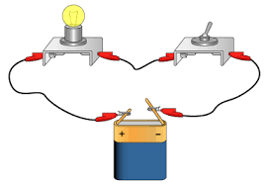  
حل التمرين الأول: (06نقاط)  
1-العنصر الكهربائي الذي ينقص التركيب حتى يصبحا تركيبا لدارة كهربائية هو : العمود الكهربائي ( البطارية-المولد الكهربائي)  
2-إعادة رسم التركيب مع إضافة العنصر الناقص  
3-رسم المخطط النظامي الموافق للتركيب  
  
حل التمرين الثاني : (06نقاط)  
1- تسمية عناصر الدارة الكهربائية   
L مصباح كهربائي - Mمحرّك كهربائي -Eبطارية أعمدة (عمود كهربائي-مولد كهربائي)  
k1 قاطعة بسيطة مغلقة-k2 قاطعة بسيطة مفتوحة  
2- نوع الربط بين المحرك M و المصباح L على التسلسل.  
3- عند غلق القاطعة K2يتوقف المحرّك عن الدوران و تزداد شدة توهج المصباح و يمكن أن يتعرض للتلف لعدم وجود منصهرة تحميه.  
4- نقول عن المحرك في هذه الحالة أنه مستقصر**

L

E

K

- +

**الجزء الثاني : (08 نقاط)  
حل الوضعية الإدماجية :  
1- يسمى هذا النوع من الدارات الكهربائية : الدارة الكهربائية ذهاب و إياب.  
2- سبب انطفاء المصابيح عند تلف إحداها لأنها كانت موصولة على التسلسل.  
3- يجب توصيل المصابيح على التفرع حتى لا تتأثر بتلف إحداها**

L

L

L

E